第九章 传感器

1 自主活动 光敏电阻

活动指导
活动目的：
由同一物体（光敏电阻）的导电性在光照下的变化，感受材料对光照的敏感性。
实验时的具体操作如下：
本活动需要的器材是光敏电阻、多用电表、纸（或黑纸）和强光源。实验操作相当于用多用电表测电阻，不同的是要改变光敏电阻所处环境的光强。首先是将光敏电阻直接裸露在外测量并记录其阻值；然后将光敏电阻用纸包住，只留两个接线头在外测量并记录其电阻值，比较两次电阻值的差异。
若要使阻值差异明显，可以分别让光敏电阻在强光照射下和用黑纸包住测量。
注意使用多用电表的欧姆挡，每次换挡都要重新调零。

思考
光敏电阻的阻值变化与光强有关，是否也与光的频率有关？

阅读材料
光敏电阻的类型
光敏电阻器通常用于光的测量、光的控制和光电转换。光敏电阻相当于一个可变电阻，阻值会随着光照的强弱而变化。光敏电阻对光线很敏感，无光照时，其阻值一般可达几兆欧，称为暗电阻；有光照时，其阻值随着光强的升高可迅速降低至几百欧，称为亮电阻。
不同材料制成的光敏电阻，对不同光谱的敏感性是不同的，如硫化镉、硒化镉光敏电阻器对紫外线较敏感；碲化铅、硒化铅、锑化铟等光敏电阻器对红外光较敏感；硫化镉、硒化镉、砷化镓等光敏电阻器对可见光较敏感。有些光敏电阻对可见光的敏感性与人眼对可见光的响应很接近，只要是人眼可感受的光，都能引起它们阻值的变化，故光敏电阻又称为“电眼”。

2 自主活动 热敏电阻

活动指导
活动目的：
体验热敏电阻的导电性随温度的变化，感受物质材料特性的多样性。
实验时的具体操作如下：
本活动需要的器材是正温度系数和负温度系数的热敏电阻各一半、多用电表、电吹风。本活动与用多用电表测光敏电阻类似，只是这里是改变温度。可将热敏电阻用手心捂热，也可用电吹风的暖风或冷风来改变测量时热敏电阻所处环境的温度。在不同温度下测两次。第一次直接测量，第二次用手心捂住热敏电阻再测量（这种方法所用器材少，方便课内操作），记录两次测得的阻值。比较两次电阻值的差异。

思考
不同的使用者对用热敏电阻制作的温度传感器精确度的评价为何有时差异很大？

3 自主活动 压电陶瓷片
活动指导
活动目的：
体验压电陶瓷片受到按压会在两极产生电压，松开则两极电压消失的特性。
实验时的具体操作如下：
本活动需要的器材主要是压电陶瓷片和电压传感器，将压电陶瓷片与电压传感器连接，电压传感器与连接在计算机上的数据采集器连接。打开软件，选择曲线显示。用力按压、释放陶瓷片，显示屏上会出现电压 – 时间图像，观察和感受压力变化与电压变化的对应关系。也可以在陶瓷片上放置砝码作为恒力按压陶瓷片，观察并记录电压 – 时间图像。如果用振动的音叉或跳动的心脏对压电陶瓷片施力，记录的电压 – 时间图像就可反映音叉的振动频率和心脏跳动的心音图。
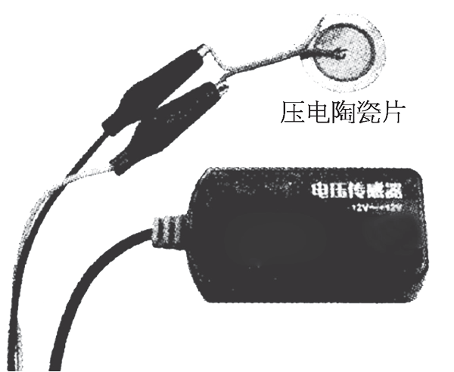
如图 9 – 1 所示连接电路，用力按压陶瓷片，观察到屏幕上的电压变_________；用恒力按压陶瓷片，屏幕上的电压__________。由此得出的结论为_____________________。
图 9-1
将压电陶瓷片固定在音叉的叉股上，再将两根引线连接电压传感器。敲击音叉，并适当调整采样频率，在计算机上观察音叉的振动图像，振动频率为_____________。
将压电陶瓷片压在胸口，把采样频率调到 50 Hz，适当调整 Y 轴缩放，观察心音图。

思考
在生活中还有哪些用压电陶瓷片所做的压电传感器？

阅读材料
压电陶瓷片的基本特性与电路符号
压电陶瓷片的基本特性是具有“压电效应”，即压电啕瓷片在受到来自垂直方向的压力时，陶瓷片的几何形状发生改变，在其两电极间会产生电压，并且电压大小与压力变化成正比。当电压作用于压电陶瓷片时，陶瓷片就会随电压和频率的变化产生机械变形。如果加在压电陶瓷片上的是交变或脉冲电压，陶瓷片就会随之产生振动。当外加电压频率与陶瓷片固有的谐振频率相同时，所产生的振动最强烈。常见的压电陶瓷片谐振频率为 2.2 ~ 20 kHz，一般的音乐贺卡多数是用压电陶瓷片作为“电 – 声”换能元件发声的。
(a) 压电陶瓷片
的符号(双电极)
(b) 压电陶瓷片
的符号(三电极)
B
B
图 9 – 2
普通压电陶瓷片在电路图中的表示符号如图 9 – 2（a）所示，方形线框表示陶瓷片，两条平行线表示呈现电容特性的两个电极；在平行线的中点位置的两根垂直线为元件的电极引线。压电陶瓷片的文字符号通常被标注为“HTD”。如果是三电极的压电陶瓷片，其电路符号如图 9 – 2（b）所示。

4 学生实验 利用传感器制作走道路灯的自动控制装置

实验指导

1．实验说明
利用传感器制作走道路灯的自动控制装置，既要及时给路人提供照明，又要节约能源。只有当光线较暗且有人通过时路灯才自动开启，路人通过后又自动关闭，改变那种光线较暗路灯一直长明造成电能浪费的情形。本实验的路灯用 9 个 LED 小彩灯来替代，行人经过用人手划过模拟。

2．实验操作
（1）使用光传感器模块检测环境光的亮度，设置光传感器模块检测到的光线亮度的阈值为 50，以此判定需要开灯照明。
（2）使用人体红外感应模块检测附近是否有人经过（人手划过）。
（3）通过拼接程序块进行编程，读取光传感器模块和人体红外感应模块的数据，判断是否光线不足并且有人经过（人手划过），控制灯的亮灭。
（4）路灯（小彩灯）亮起后，控制模块等待人走开。如果人已经走开，则关闭灯，程序重新循环运行。
（5）拼装各个模块，打开电源模块的电源开关，测试装置是否运转正常。

实验报告
实验名称
利用传感器制作走道路灯的自动控制装置
制作目的
利用传感器和通过对电路工作的逻辑分析，制作走道路灯的自动控制装置。
制作方案
（1）使用光传感器模块检测环境光的亮度，设置合适的阈僮，当光传感器模块检测到的光线亮度小于设定的阈值时，可以判定为需要开灯照明。
（2）使用人体红外感应模块检测附近是否有人经过。
（3）根据光传感器模块和人体红外感应模块输出的信号，如果控制模块判断出天黑并且有人经过，控制灯亮起。
（4）灯亮起后，控制模块等待人走开。如果人已经走开关闭灯，程序重新循环运行。
制作材料
使用超级模块里的控制模块、下载模块、电源模块、彩灯矩阵模块、光传感器模块、人体红外感应模块、基板三块。
控制模块：这是程序运行的核心，读取光传感器模块、人体红外感应模块的数据并控制灯的亮灭。
下载模块：将计算机编译后的程序上传至控制模块。
电源模块：为装置提供电源。
彩灯矩阵模块：设置有 9 个 LED 灯（即路灯），可以分别发出不同颜色不同亮度的灯光。
光传感器模块：检测光线的亮度。
人体红外感应模块：检测到有人靠近时输出高电频信号。
制作方法与测试
（1）将超级模块的控制模块与下载模块拼接在一起，下载模块使用 USB 线连接至计算机的 USB 端口。
（2）打开图形化编程软件，通过拼接程序块进行编程。读取光传感器模块和人体红外感应模块的数据，判断是否光线不足并且有人经过，控制灯的亮灭。
（3）将编好的程序进行编译，如果软件提示编译错误，对错误进行修改。
（4）程序编译成功后，将程序上传至控制模块。
（5）程序上传成功后，断开 USB 连接，将备个模块按照自己的设计拼装在一起。
（6）检查电源模块的电量是否充足，然后打开电源模块的电源开关，测试装置是否运转正常。
展示与交流
各组展示完成的作品，交流在制作过程中出现故障的原因，以及排除故障的方法。

